GAZDÁLKODÁSI NAPLÓ

Név:

Osztály:

Iskola:

2007/2008. tanév
Talajmintavétel:

A pontos szaktanács, szakvélemény alapját képező megbízható laboratóriumi talajvizsgálati eredmények elengedhetetlen feltétele a szakszerű talajmintavétel (MSz-08-0202-1977). A mintavétel célja az adott területre jellemző átlagminta felvétele, mely a talajtulajdonságok és a tápanyagtartalom meghatározására alkalmas. Egy átlagminta max. 5 hektárnyi területet jellemezhet. Amennyiben egy parcella területe meghaladja a 5 hektárt úgy a percellát 5 hektáros -lehetőleg homogén- mintavételi területekre kell bontani, illetve az egy termelő által azonos művelésben részesített, egymással összefüggő kisebb parcellák 5 ha-ig egy mintavétellel jellemezhetők.
A mintavételi területek (parcellák) kijelölését 1:10 000 léptékű térkép alapján ajánlatos elvégezni, ennek hiányában használhatók az egyedi blokktérképek másolatai is. Ezen a térképlapon kell rögzíteni a mintavétel helyszíneit és a minták azonosítóját. A térképnek tartalmaznia kell a parcellák határait, azonosítóit, területét.
Az átlagmintát talajtanilag egységes (homogén) területről, azonos szintből, és egységes módszerrel szabad venni:
- Szántóföldi kultúráknál, a művelt rétegből (általában a 0-30 cm-es) parcellánként, de max. 5 ha-onként veszünk egy átlagmintát,
- rét-legelő kultúránál, a 2-20 cm mélységből (a 0-2 cm-es gyepréteget eltávolítva) parcellánként, de max. 5 ha-onként veszünk egy átlagmintát,
- állókultúráknál, max. 5 ha-onként veszünk egy átlagmintát. A részmintákat gyümölcs ültetvényeknél a 0-30, 30-60 cm, bogyósoknál 0-20, 20-40, cm szőlő ültetvényeknél 0-30, 30-60 cm mélységből kell venni.
A mintázandó területről részmintákat átló mentén vagy zig-zag vonalban ajánlatos venni, úgy, hogy legalább 20, vagy rét-legelő esetén 30 ponton veszünk azonos tömegű talaj-részmintát. A részmintákat alaposan összekeverjük, és ebből az összekevert mintából 1-1,5 kg-nyi tömegű átlagmintát kell a laboratóriumba küldeni elemzésre.
A mintavételnél ügyelni kell arra, hogy tilos mintát venni:
- Szántóföldi kultúra esetén a tábla szélen 20 m-es sávban,
- a forgókban,
- szalmakazlak helyén,
- műtrágya, talajjavító anyag, szerves trágya depók helyén,
- állatok delelő helyén.
A mintavétel optimális időpontja a termés betakarítása után, még trágyázás előtt, ha a talaj művelhető (nem túl nedves, nem túl száraz). Vehető még minta:
- Az ősszel alapműtrágyázott területekről a következő évben, de a trágyázástól számított legalább 100 nap elteltével,
- tavasszal műtrágyázott területről a betakarítás után, de legalább az utolsó trágyázás után 100 nap elteltével,
- szervestrágyázás esetén 6 hónap elteltével.
Mintavétel végezhető kézi (fúrók, rétegfúrók, ásó), vagy gépi mintavevő eszközökkel. Az átlagmintát ajánlatos kb. 1-2 kg talaj befogadására alkalmas polietilén zacskóba tenni melynek mérete lehetővé teszi, hogy saját anyagával kerüljön bekötésre. A mintákat mintaazonosító jeggyel kell ellátni, mely tartalmazza a gazdálkodó nevét, a vizsgálat jellegét (szűkített stb.), a mintavétel helyét, idejét, a parcella jelét, a minta kódját, és a mintavétel mélységét.

Talajmintavétel eredményei:

Termesztett kultúra:
Fajta megnevezése:
Fajta jellemzése:
Elővetemény:
Vetésterület (ha):
Talajelőkészítés módja:
Vetés ideje:
Vetés módja:
Vetésmélység:
Sortáv:
Tőtáv:
Vetőmagmennyiség |  | (q/ha):
Alapműtrágya megnevezése, mennyisége: | (q/ha):
Kijuttatott hatóanyagok mennyisége | (kg/ha): |  | N
Kijuttatott hatóanyagok mennyisége |  |  | P
Kijuttatott hatóanyagok mennyisége |  |  | K
Kijuttatott műtrágya költsége:
Számítás módja:
Vetés utáni talajfelszín- elmunkálás:
Talajfelszín lezárása:

Tábla rajza:

Agrometeorológiai mérések:

Mérés időpontja  (hónap, nap) | Csapadék mennyisége (mm) | Napi maximum hőmérséklet (°C) | Napi minimum hőmérséklet (°C)

Határszemle:

Határszemle időpontja:
Időjárás alakulása az előző találkozó óta:
Talajállapot:
A kultúrnövény fejlettségi állapota  (bekarikázandó): | 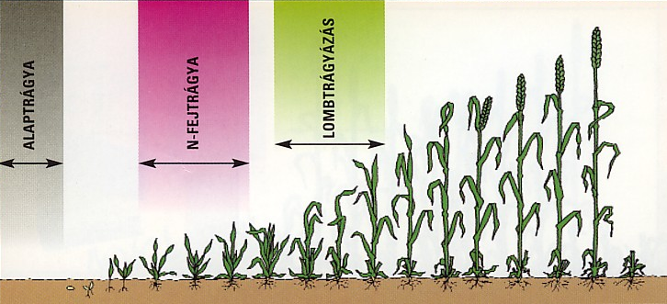
Kártevők:
Betegségek:
Gyomok:

Határszemle:

Határszemle időpontja:
Időjárás alakulása az előző találkozó óta:
Talajállapot:
A kultúrnövény fejlettségi állapota:
Kártevők:
Betegségek:
Gyomok:

Határszemle:

Határszemle időpontja:
Időjárás alakulása az előző találkozó óta:
Talajállapot:
A kultúrnövény fejlettségi állapota:
Kártevők:
Betegségek:
Gyomok:

Határszemle:

Határszemle időpontja:
Időjárás alakulása az előző találkozó óta:
Talajállapot:
A kultúrnövény fejlettségi állapota:
Kártevők:
Betegségek:
Gyomok:

Határszemle:

Határszemle időpontja:
Időjárás alakulása az előző találkozó óta:
Talajállapot:
A kultúrnövény fejlettségi állapota:
Kártevők:
Betegségek:
Gyomok:

Határszemle:

Határszemle időpontja:
Időjárás alakulása az előző találkozó óta:
Talajállapot:
A kultúrnövény fejlettségi állapota:
Kártevők:
Betegségek:
Gyomok:

Határszemle:

Határszemle időpontja:
Időjárás alakulása az előző találkozó óta:
Talajállapot:
A kultúrnövény fejlettségi állapota:
Kártevők:
Betegségek:
Gyomok:

Betakarítás:

Fajta megnevezése | Termés (t) | Terület (ha) | Fajlagos termés (t/ha) | Nedvességtartalom (m/m %)

Beltartalmi értékek:

Minőségi osztály:

Ajánlott ár:

Gazdaságossági elemzés:

Költségek | Bevételek
Összes ktg.: | Összes bevétel:

Nyereség/veszteség:

